实践案例：多传感融合绘制地图

一、基本信息
1.案例编号：QL-QCar402
2.隶属模块：定位建图
3.案例描述：在QLabs中使用QCar2在固定场景下给定车辆的目标轨迹，在车辆运动过程中实时读取雷达与IMU数据，建立并更新场景的栅格地图
4.理论知识：
（1）占据栅格地图
（2）传感器融合
（3）SLAM基础

二、教学设计

1. 内容1：配置QLabs实验场景
直观描述：运行脚本加载实验场景
实验操作：
- 运行脚本文件：找到并双击OpenQLabs.bat
- 在脚本中输入数字选择要加载QLab场景：本案例对应场景为“2.Cityscape Lite”
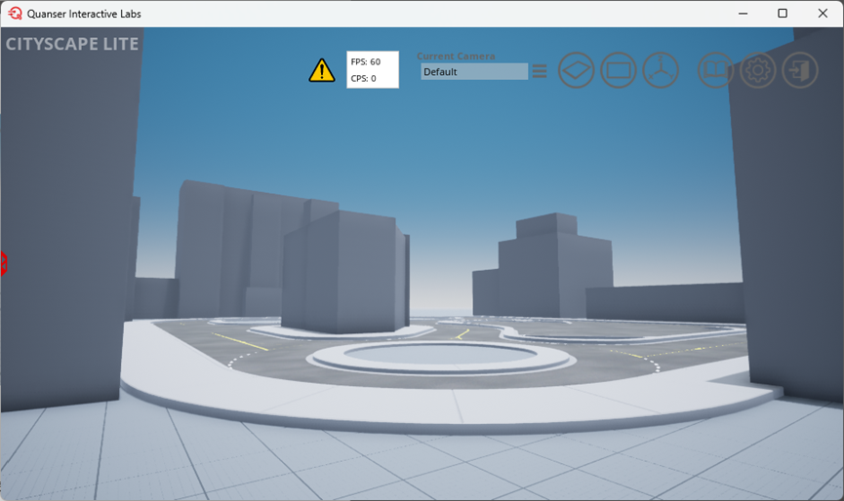
图 1 QLabs场景界面

2. 内容2：在QLabs中配置实验环境
直观描述：运行脚本加载实验环境
实验操作：
- 运行VS code
- 通过菜单操作加载实验程序：菜单栏中依次选择“文件”、“打开文件夹”，并在窗口中选择“实验程序”存放路径（即文件夹所在位置），并点击“选择文件夹”按钮。
- 找到并打开脚本文件：在“实验程序”界面中依次点击“定位建图”、“多传感融合绘制地图”，找到并双击 “qlabs_setup.py”脚本在QLabs中配置多传感融合绘制地图实验环境。

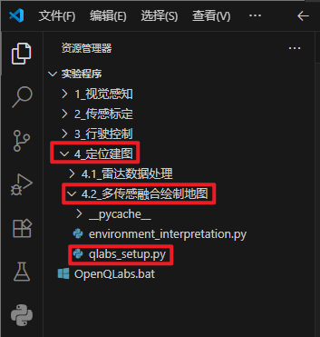
图 2 脚本程序位置
- 运行脚本程序加载实验环境：在界面右上方找到运行按钮，在按钮旁的下拉对话框选择“在专用终端中运行python文件”，根据系统提示输入相关参数完成环境配置，对应QCar型号为2
- 程序执行后，QLabs中将生成对应的实验环境
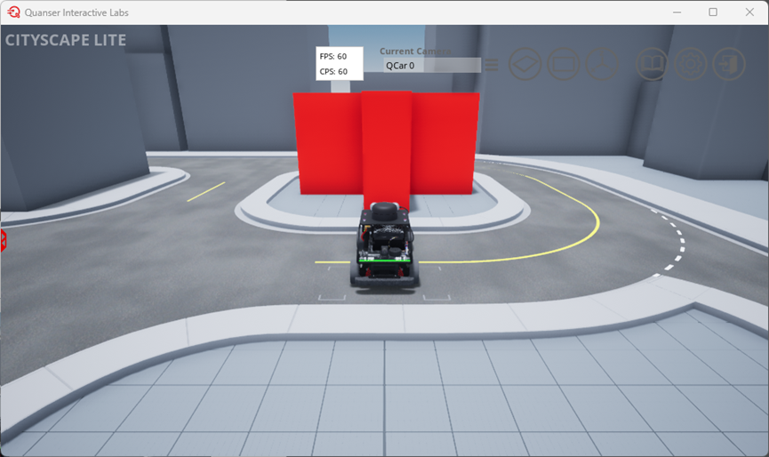
图 3 地图绘制实验环境界面

3. 内容3：运行地图绘制实验程序并观察现象
直观描述：运行程序并观察地图绘制实验结果
实验操作：
- 找到并打开脚本文件：在VS code中双击打开environment_interpretation.py
- 运行脚本程序：在界面右上方找到运行按钮，在按钮旁的下拉对话框选择“在专用终端中运行python文件”，根据系统提示设置相关参数。其中车辆型号为QCar2（输入数字2并回车），具体操作略。
- 观察实验结果：地图绘制实验显示
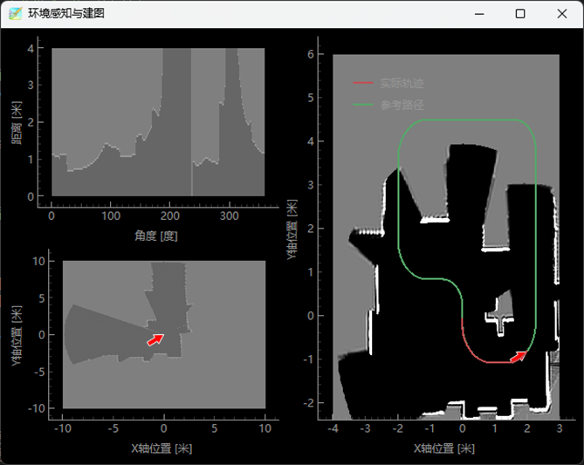
图 4 地图绘制实验显示
- 左边两图与前一个实验类似，在转换点云时加上了QCar2的IMU数据通过EKF（扩展卡尔曼滤波器）进行传感器融合之后的位置与姿态数据，获得了QCar2在行进过程当中，在以世界坐标系为基准的情况下，不同坐标以及朝向下的雷达数据，即局部地图。
- 右图为全局占据栅格地图，将不同位置下的雷达读数进行叠加，不断更新小车周围的环境图，实现环境地图的绘制，绿色为目标轨迹，红色为历史轨迹。

4. 内容4：程序分解与解读
直观描述：分析解读核心程序段，并尝试修改参数与观察现象
实验操作：
（1）程序段1：导入相关库
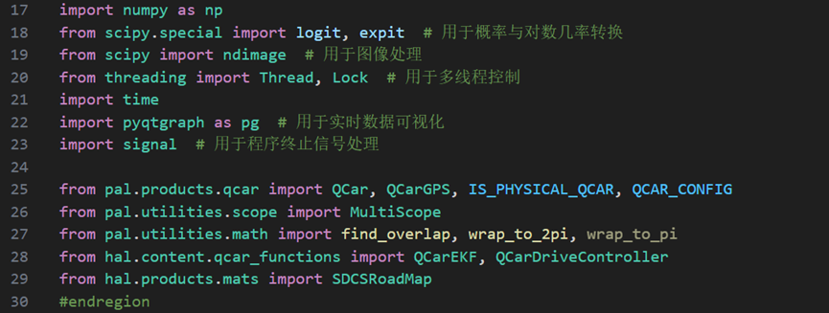
程序段截图 1 导入相关库
程序分析引导：
- 导入相关库，包括数值计算、图像处理、多线程、可视化、QCAR硬件接口等
（2）程序段2：基础参数配置
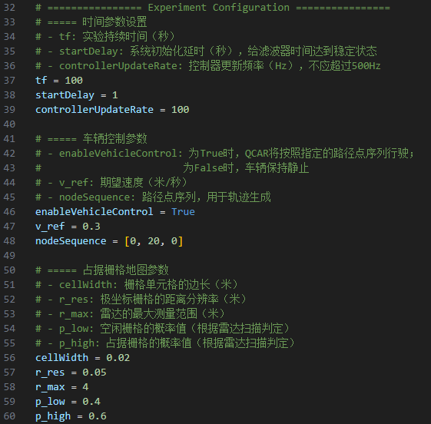
程序段截图 2 基础参数配置
程序分析引导：
- 包含时间参数配置、车辆控制参数、占据栅格地图参数配置
（3）程序段3：系统初始化以及各传感器初始化
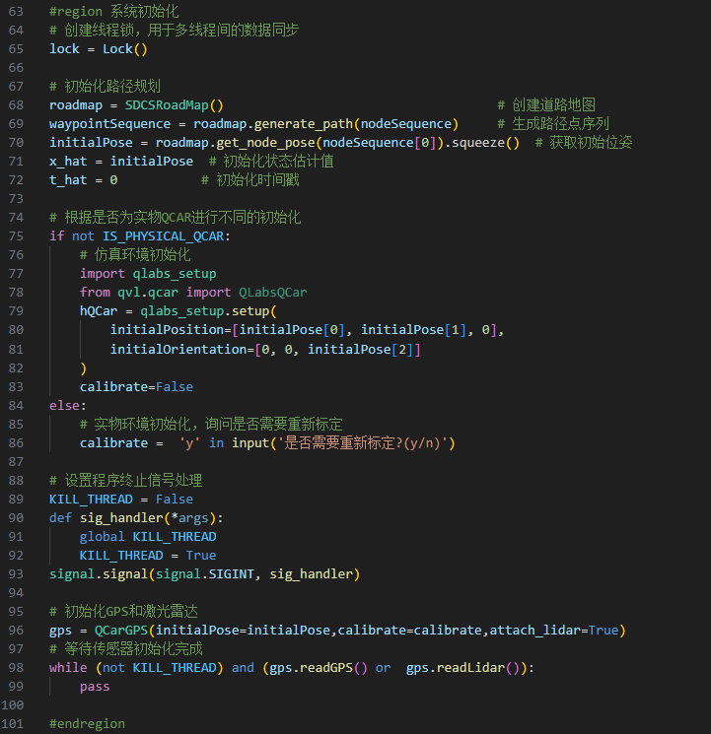
程序段截图 3 系统初始化以及各传感器初始化
程序分析引导：
- 可根据注释进行理解
（4）程序段4：占据栅格地图对象设计（103-309行）
程序段截图 4 占据栅格地图对象
- 占据栅格地图整体初始化函数
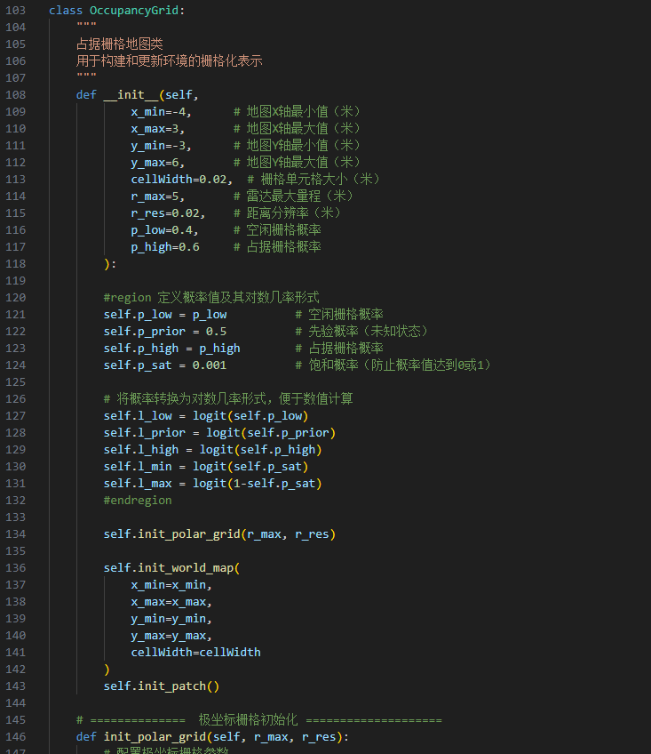
程序段截图 4.1 占据栅格地图初始化函数
程序分析引导：
- 初始化整体的占据栅格地图，包括雷达数据极坐标图、局部地图以及全局占据栅格地图，方便后续更新地图数据
- 极坐标图初始化函数
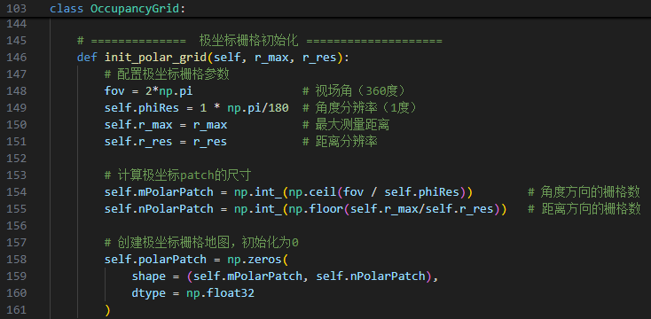
程序段截图 4.2 极坐标图初始化
- 极坐标图更新函数
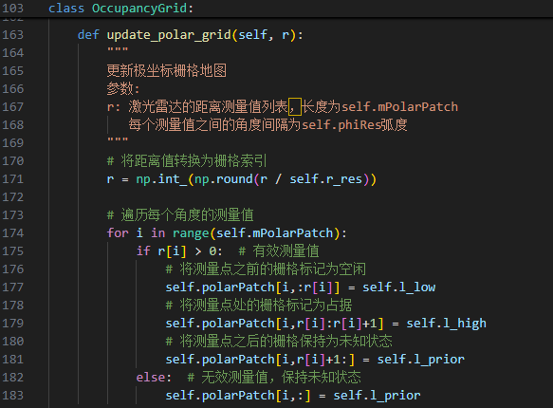
程序段截图 4.3 极坐标图更新函数
- 局部地图初始化函数（即当前雷达数据获得的点云图，需要在全局占据栅格地图中不停的打“补丁”，故称为 patch）
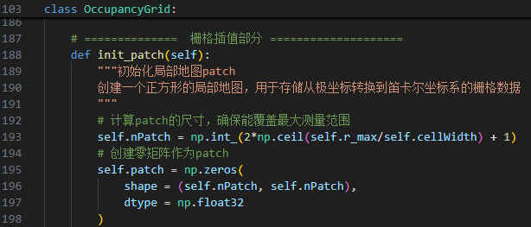
程序段截图 4.4 局部地图初始化函数
- 局部地图生成函数
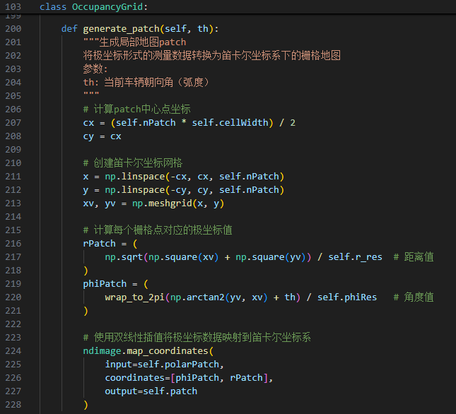
程序段截图 4.5局部地图生成函数
- 全局占据栅格地图初始化函数
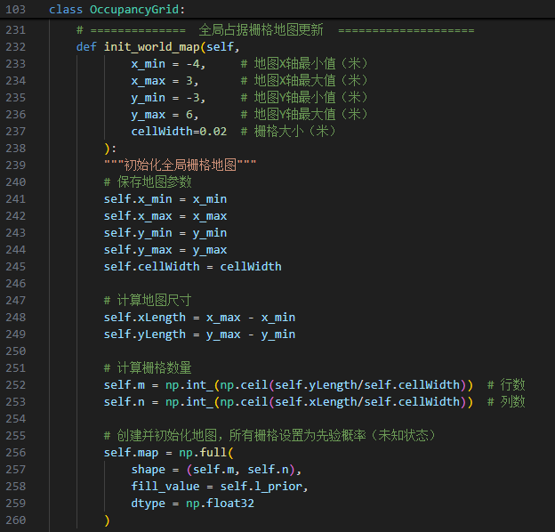
程序段截图 4.6 全局占据栅格地图初始化函数
- 世界坐标与地图坐标转换函数
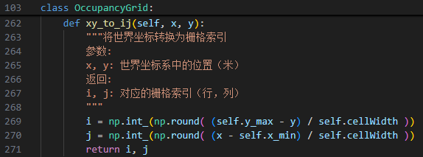
程序段截图 4.7 世界坐标与地图坐标转换函数
- 全局占据栅格地图更新函数
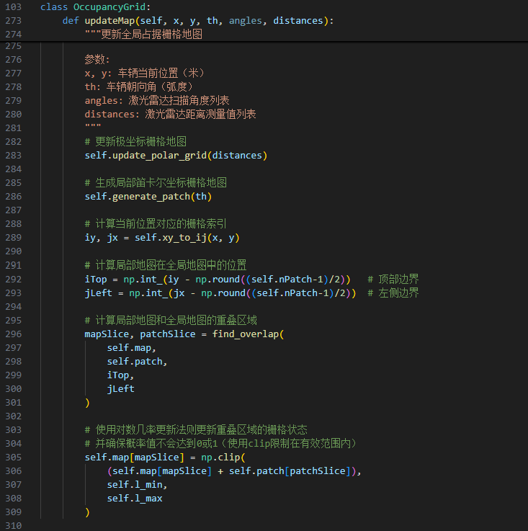
程序段截图 4.8 全局占据栅格地图更新函数
（5）程序段5：控制循环函数设计（312-424行）（与行驶控制部分几乎一致，可参考行驶控制部分实验）
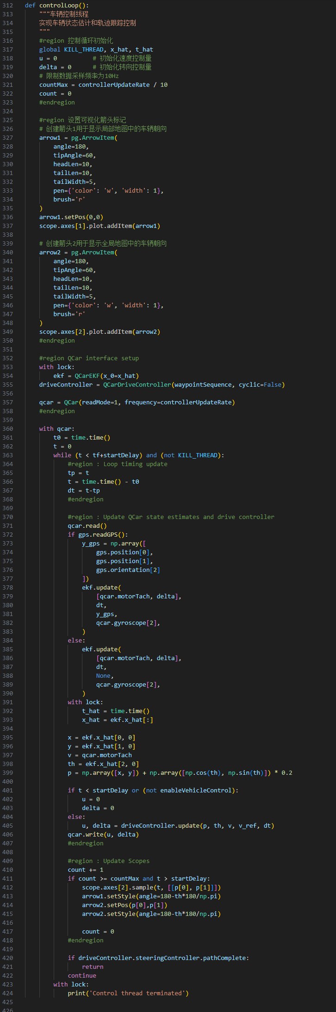
程序段截图 5 控制循环函数设计
程序分析引导：
- 和前面的控制实验代码一致
（6）程序段6：地图构建循环函数设计
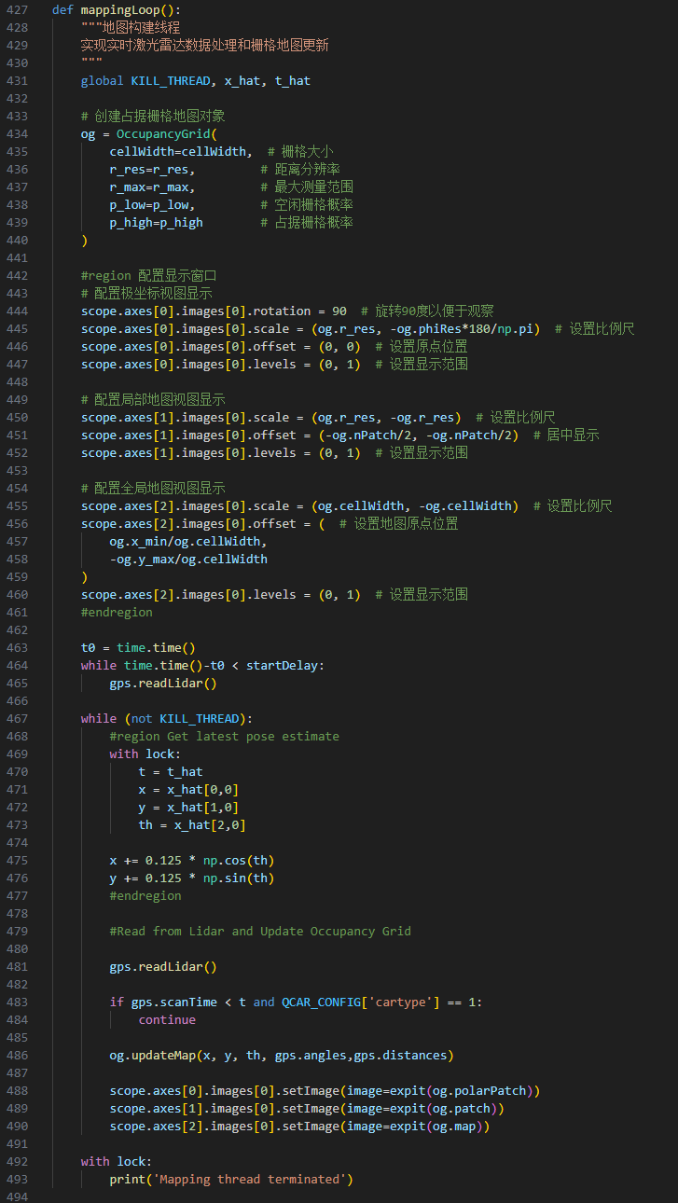
程序段截图 6 地图构建循环函数设计
程序分析引导：
- 首先创建空白的占据栅格地图，然后实时的根据车辆传回的雷达数据、位姿数据对地图进行更新
（7）程序段7：实验主程序 main 函数
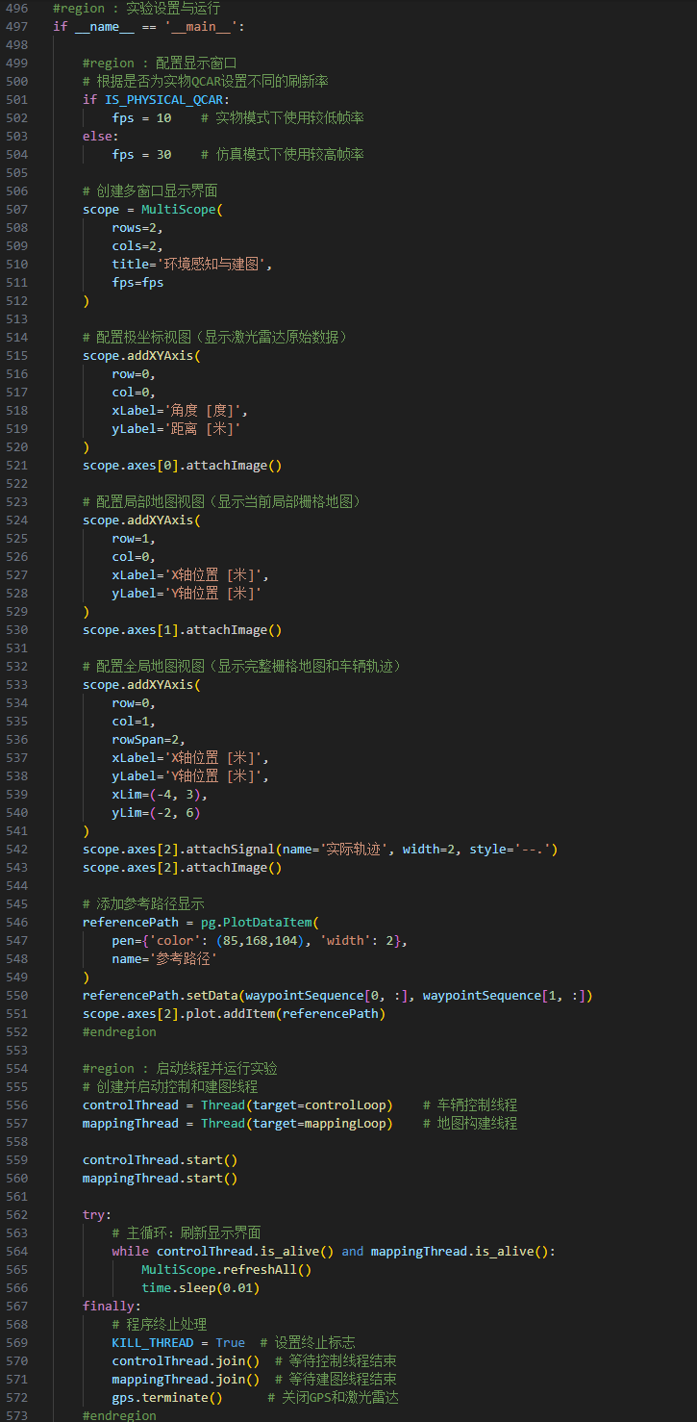
程序段截图 7 实验主程序 main 函数
程序分析引导：
- 实际运行时使用的main函数，包括了可视化界面的初始化以及前面设计的控制循环、地图更新循环的调用

三、思考题
1.结合具体任务与操作，绘制地图绘制实验的逻辑流程图

